Wojciech Moszczyński

Ocena efektywności piekarni za pomocą modelu CCR-DEA

Model DEA CCR służy do ustalania poziomu sprawności określonej organizacji w porównaniu z innymi podobnymi organizacjami. Jest to więc narzędzie służące do benchmarking, czyli porównywania, tworzenia rankingów i znajdowania różnic pomiędzy podobnymi do siebie obiektami. Benchmarking jest łatwy gdy porównujemy obiekty pod kontem jednej cech np. przychodów czy zysków.
Niestety w życiu gospodarczym mamy obiekty różnej wielkości, gdzie często zmuszeni jesteśmy porównywać jednocześnie kilkadziesiąt rożnych cech. Najczęściej nie porównuje się dwóch obiektów lecz cały ich szereg. Porównanie takiego zestawu obiektów wielowymiarowych bez użycia specjalistycznych narzędzi drastycznie przekracza możliwości ludzkiej percepcji.

Aby ułatwić sobie zadanie porównania wielu obiektów posiadających podobne cech i funkcje analitycy wymyślili wskaźniki. Takim wskaźnikiem jest np. przychód na jednego zatrudnionego lub poziom zysk na wielkość przychodów.

Wskaźniki skutecznie redukują różnice wielkości obiektów nie rozwiązują jednak problemu wielkiej ilości cech do porównania. Proces porównawczy staje się żmudny gdy niezbędne jest porównanie wielkiej ilości wskaźników. Powstaje problem obiektywizmu analiz, w których analityk według uznania decyduje o budowie wskaźników oraz wskazuje, które wskaźniki są ważniejsze, a które mniej ważne.

Nowoczesną metodą porównywania efektywności obiektów gospodarczych jest algorytm programowania liniowego DEA (Data Envelopment Analysis) zaproponowana przez Charnesa, Coopera i Rhodesa w 1978 roku. W niniejszym artykule omówimy pierwszą wersje tego algorytmu nazwaną CCR od pierwszych liter nazwisk jego twórców.

Model CCR w szczególności rozwiązuje problem porównania efektywności technologii docelowych, struktury technologii optymalnych oraz analizy raportów metodologii programowania liniowego simplex.

Metoda DEA jest stosowana w analizach porównawczych efektywności obiektów, gdzie proces opisywany jest przez więcej, jak jeden nakład oraz więcej jak jednym rezultat.

W porównaniach multi wymiarowych zarówno użycie wskaźników jak i modeli ekonometrycznych jest nieefektywne.
Metode te zawodzą ponieważ mając ograniczone informacje nie jesteśmy w stanie określić jak wielki nakład danego rodzaju został bezpośrednio wydatkowany na uzyskanie poszczególnych rezultatów.

Przykład zastosowania modelu DEA CCR

Grupa inwestorów zamierza kupić piekarnię. Zaoferowano im 5 zakładów. Analitycy pracujący dla inwestorów muszą wskazać, które piekarnie są najlepsze pod względem efektywności technologiczno – organizacyjnej. Informacja ta jest kluczowa do podjęcia decyzji którą piekarnie kupić. Aby uniknąć subiektywnej oceny zdecydowano się skorzystać z algorytmu DEA CCR.

Analitycy dysponują następującymi danymi

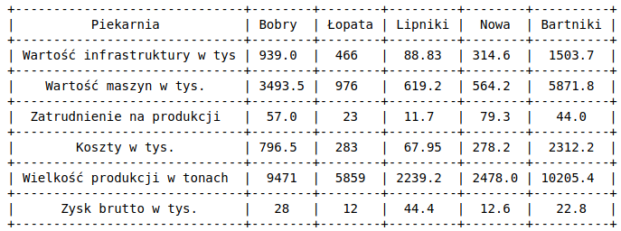
W metodzie DEA zakłada się, że optymalna z punktu widzenia efektywności technologia obiektu o-tego (1 ≤o≤J) jest liniową kombinacją technologii empirycznych poszczególnych obiektów.

Opisem technologii każdego obiektu jest jego wektor nakładów oraz wektor rezultatów.

Na podstawie tabeli możemy przyjąć, że wektor nakładów dla piekarni Bobry to:

Nakłady = [939.0, 3493.5, 57.0, 796.5 ]
Rezultaty = [ 9471, 28 ]

Aby porównać sprawność technologiczną piekarni Bobry należy rozwiązać poniższy zespół nierówności programowania liniowego.

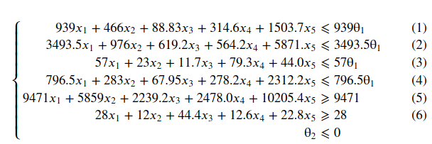
Łatwo zauważyć, że wartości z powyższego zespołu nierówności pochodzą ze tabeli danych jaką otrzymali analitycy.
Wektor nakładów i rezultatów piekarni bobry znajduje się również po prawej stronie nierówności.

Podobnie postępujemy z pozostałymi piekarniami.

Piekarnia Łopata
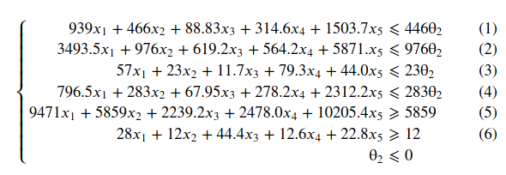
Piekarnia Lipniki

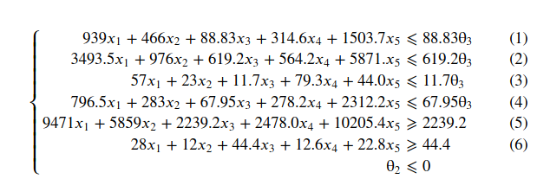
Piekarnia Nowa
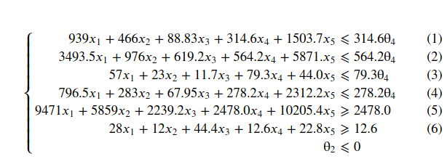
Piekarnia Bartniki

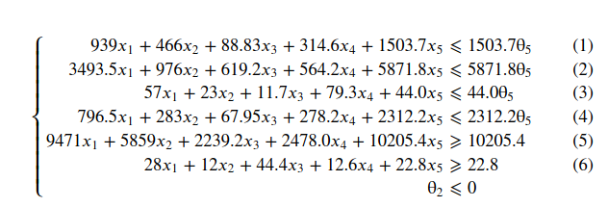
Istnieje wiele metod rozwiązanie powyższych nierówności programowania liniowego bez użycia komputerów.
Warto jednak skorzystać z programów komputerowych lub kalkulatorów simplex dostępnych online.
Ja skorzystałem z dwóch bezpłatnej bibliotek języka Python o nazwie Pulp i Fractions.

Najlepsze technologicznie okazały się piekarnie: „Łopata” i „Lipniki”. Są to tak zwane obiekty peletonowe. Przy zastosowaniu modelu CCR najczęściej nie jest wskazywany jedne najlepszy obiekt lecz grupa obiektów, które są na względnie podobnym poziomie.
Najgorszą piekarnia okazały się Bobry, które są gorsze od piekarni peletonowych o 30%.

